FORMULA DENUNCIA PENAL
SANCHEZ DENIS BERNARDO con DNI 24450782 y domiciliado en calle ZABALA 2443 PISO 4 departamento Nº 10 de C.A.B.A.
Vengo a formular denuncia penal por su participación en calidad de AUTORES PENALMENTE RESPONSABLES DEL DELITO DE FALSO TESTIMONIO, OCULTAMIENTO DE INFORMACION EN DECLARACION TESTIMONIAL (ART. 275 C.P.), EN EXPEDIENTE JUDICIAL Nº 27009/2016, SANCHEZ, DENIS BERNARDO c/ MONTE VERDE S.A. Y OTROS s/DESPIDO EN JUZGADO NACIONAL DEL TRABAJO Nº77 cito en calle Perón 990 piso 12. CABA
Denuncia penal contra BERMEJO SILVINA LEONOR, D.N.I. 28.096.716, ARGENTINA, EMPLEADA. Domiciliada en BARTOLOME MITRE 1465, MORON, PROVINCIA DE BUENOS AIRES.,
Denuncia penal contra luis alberto ghio, D.N.I. 14.769.947, argentino, contador empleado, domiciliado AV. pueyrredon 1993, 1º A, C.A.B.A.
Denuncia penal contra ZWARYCZ ALEJANDRO SERGIO, DNI 14.997.482, argentino, quimico EMPLEADO, domiciliado en Barabino 479, San Antonio de Padua, Provincia de Buenos Aires.
Denuncia penal contra DUARTE CARLOS HORACIO, DNI 12.628.393, ARGENTINO, empleado, domiciliado en salta 3948, San Justo Provincia de Buenos Aires.
Denuncia penal contra CICCIOLI ENRIQUE MIGUEL, DNI 7.691.251, ARGENTINO, casado, jubilado, domiciliado en Tucumán 1861, Banfield, Provincia de Buenos Aires.
EL DIA 10/11/2017 BERMEJO sILVINA LEONOR, DECLARA BAJO JURAMENTO Y EN MI PERJUICIO: Adjunto copia de declaración testimonial (Doc. 22)
“-que al actor lo conoce porque fueron compañeros de trabajo en Laboratorios Monte Verde SA, ubicado en Agustín Álvarez en Villa Martelli, que trabajó con el actor desde fines de 2012 hasta mediados de 2014,”
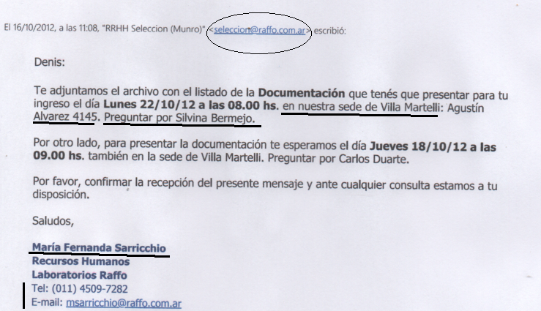
Lo cual es FALSO ya que ella me recibió desde el primer día luego del PROCESO DE SELECCIÓN DE RAFFO SA.
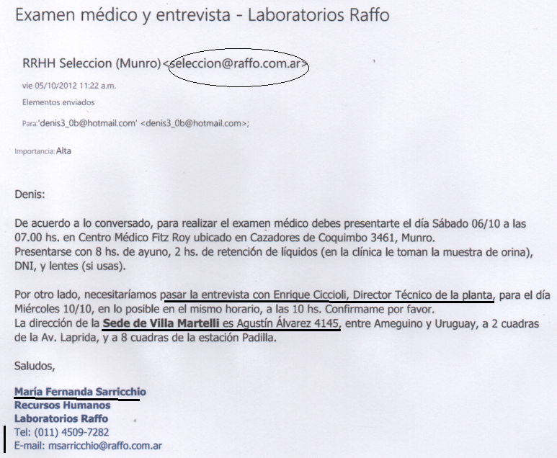
(Doc.19 a) y (Doc. 19 b) en el que se me solicita entrevistarme con el Director Técnico de Planta Villa Martelli, E. Ciccioli.

En el acta INAME (Doc. 6) se deja constancia de la presencia de inspectoras de INAME por una denuncia. Las inspectoras son recibidas por personal de Laboratorios RAFFO SA, el D. Técnico y la Jefa de Garantía de Calidad, BERMEJO SILVINA. Esta última testigo afirma que:
“-que nunca fueron notificados de alguna sanción, que eran inspecciones de rutina.”
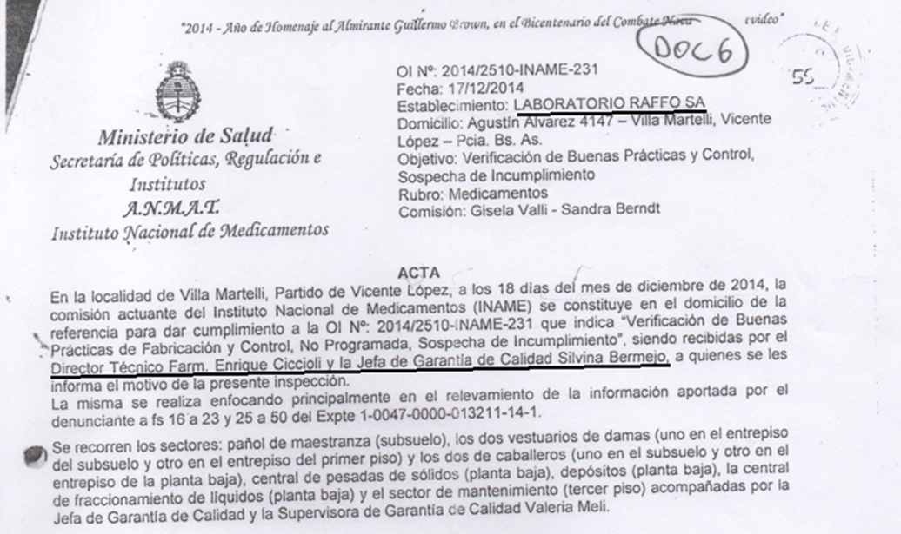
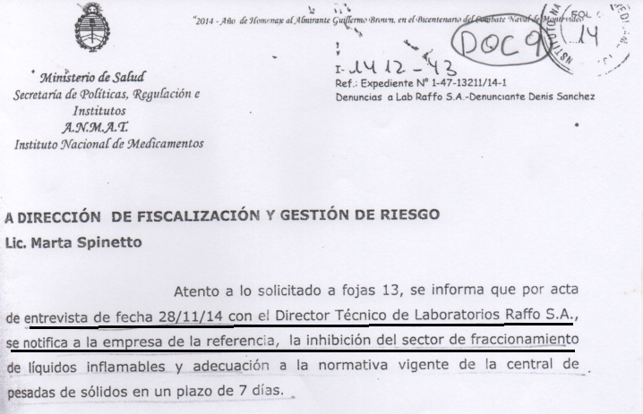

Lo que resulta FALSO ya que en el acta del día 28/11/14 se deja constancia de la inspección por denuncia y no por rutina, y en el (Doc.9) se dejó constancia de la notificación de la sanción impuesta la planta de VILLA MARTELLI de LABORATORIOS RAFFO S.A., (Doc. 16) la Planta que todos los testigos refieren.

Así mismo en la constancia de AFIP del laboratorio RAFFO SA mostrada a continuación, según su CUIT: 30-50209419-6 se observa la Dirección del laboratorio RAFFO S.A.
https://seti.afip.gob.ar/padron-puc-constancia-internet/ConsultaConstanciaAction.do

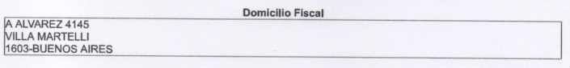
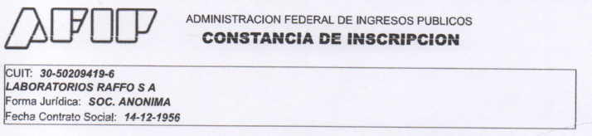

-“Que la dicente no recuerda que haya habido inconvenientes con el producto ASOTREX”
Lo que es FALSO ya que ASOTREX DE LABORATORIOS RAFFO SA lidera la cantidad de reclamos, además por disposiciones 2819/04 y 2372/08, no puede desconocer la información sobre reclamos, ya que ella debe informarlos y algunos constan en foja 109 del exp. ANMAT Nº 1-0047-0000-013211-14-1. (Doc.11)
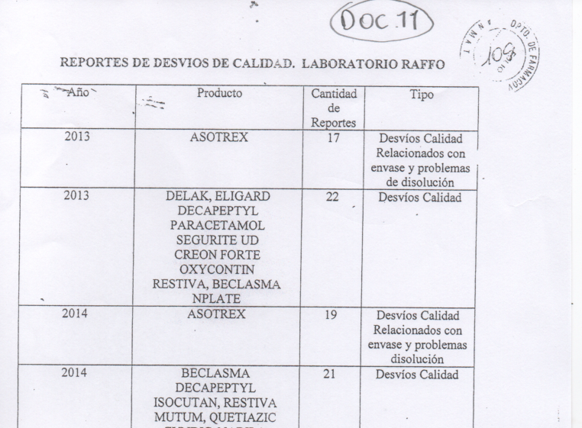

Enrique Ciccioli en su testimonio dice:

“-que al actor lo conoce porque fueron compañeros de trabajo en LABORATORIOS RAFFO, que queda ubicado en la calle Agustín Álvarez en Villa Martelli, que fueron compañeros de trabajo en el período de 2012 a 2014 “. Desmintiendo a BERMEJO SILVINA.

Bermejo Afirma:

- “que la dicente sepa, el actor no participaba de auditorias internas, que las capacitaciones que hacía el actor eran participar de distintas tareas como inspecciones o auto inspecciones y verificaciones,”
Lo cual es falso y se lee en el email que ella le envió a Alfredo Mammani (encargado de maestranza, AUDITADO) con copia a mi persona, en referencia a AUTOINSPECCION 2013 y se ve como Bermejo no distingue entre auditoria y Autoinspeccion, además queda clara mi participación activa ya que se refieren a mi tarea por eso estoy en copia en el correo electrónico. (Doc. 4) Aportado como prueba al exp. 27009/16,
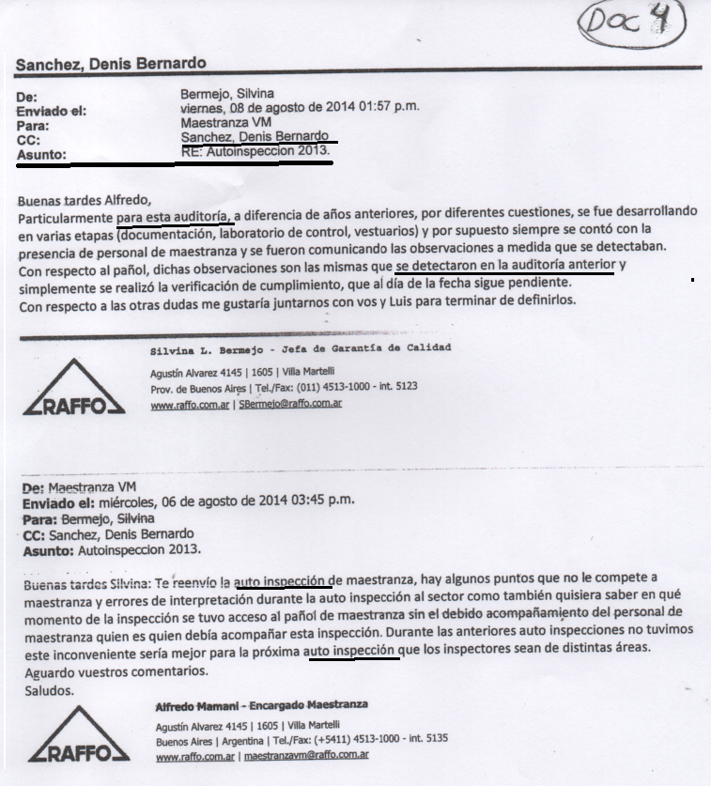
La diferencia entre Auditoria y Autoinspeccion sólo es el lugar de inspección. Se llama Autoinspeccion a la AUDITORIA INTERNA. Se llama generalmente AUDITORIA a la externa, por ejemplo a proveedores de servicios y materiales.
También se da el caso que en el informe de Autoinspeccion se menciona al acto como la “AUDITORIA” (adjunto copia, (Doc. 3)). el cual forma parte del expediente 25945/15 Juzgado de instrucción Nº 40 CABA.
Entonces, la afirmación de BERMEJO de que yo, Sanchez Denis, no realizaba auditorias, resulta FALSA, ya que ella misma vía email me indicaba los lugares de Auditoria externa para que me dirigiera a efectuarla (Doc. 1), también contestó a mi compañera ANALIA OROZCO un email comunicándole mi participación en una Auditoria en representación de laboratorios Raffo SA (Adjunto correo electrónico, Doc. 2).
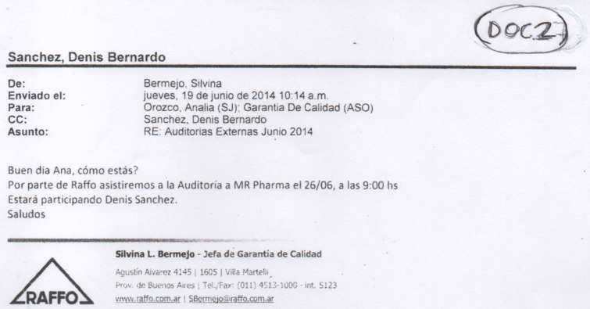
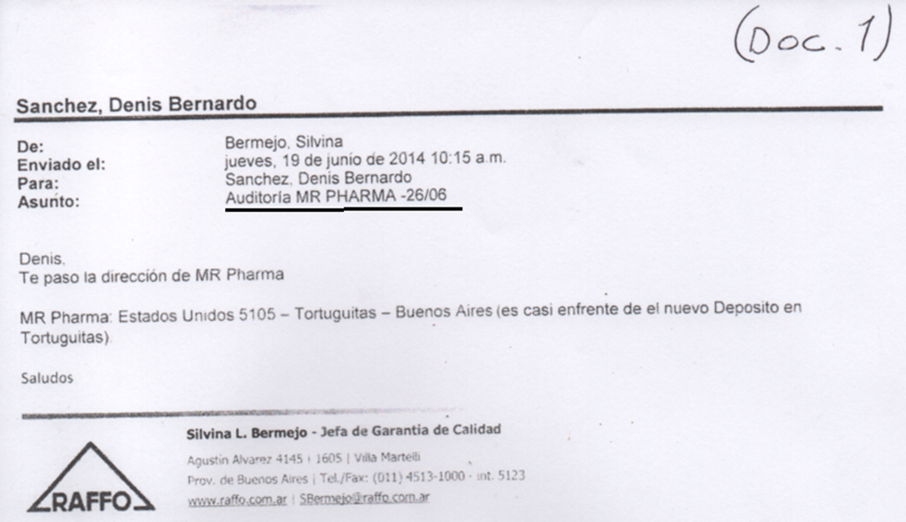
La Sra. Bermejo Silvina manifiesta que las AUDITORIAS son realizadas por ella misma y que yo llevaba a cabo las AUTOINSPECCIONES. Lo cual es falso por lo que se aprecia en los correos mencionados anteriormente.

“-Que la dicente sabe que el personal de garantía de calidad se encontraba a cargo de las auditorías internas en 2014 y la dicente las lideraba, que el checker forma parte del personal de garantía de calidad pero tiene otras funciones, no las de auditoria.”
Disposición ANMAT 2819/2004
8. AUTOINSPECCION Y AUDITORIAS DE CALIDAD
Equipo de autoinspección
8.3 La dirección de la empresa debe designar un equipo de autoinspección formado por
personas expertas en sus respectivos campos y conocedoras de las BPF. Pueden integrar
dicho equipo personas de la compañía o personas ajenas a ella.
Frecuencia de autoinspección
8.4 La frecuencia debe ser establecida en un procedimiento operativo normatizado. La
autoinspección debe realizarse, por lo menos, una vez al año.
Disposición ANMAT 2372/08
CAPÍTULO 12
GARANTÍA DE CALIDAD
5 ¿Existen procedimientos escritos de autoinspecciones y/o auditorias de calidad para evaluar la
efectividad y aplicabilidad del sistema de calidad?
AUDITORIAS DE CALIDAD / AUTOINSPECCIONES
37 ¿Se realizan autoinspecciones y/o auditorías de la calidad?
38 Garantía de calidad ¿es responsable de la coordinación de las mismas?
39 ¿Existe personal capacitado y asignado para la realización de autoinspecciones /auditorías de la calidad?
40 Las autoinspecciones/ auditorías se realizan con un plan preestablecido?
En el intercambio de correos electrónicos (Doc. 4) de fecha 6/8/2014 el auditado Mammani Alfredo se refiere al acto como Autoinspección, tal cual aparece en el asunto del email, y en la respuesta BERMEJO SILVINA SE REFIERE AL MISMO ACTO COMO “AUDITORIA” EN DOS OPORTUNIDADES.
También se puede ver el correo enviado por ANALIA OROZCO en el que agradece la participación a la AUDITORIA y me pone en copia, pues yo participé en la auditoria mencionada a la empresa Legraf. (Doc. 5). La relación de trabajo entre Orozco Analía y Denis Sanchez es mencionada en el testimonio de Ghio Luis : Que el dicente conoce a la señora Analía Orozco, que trabajo en una época con Sanchez, que no recuerda el cargo que ocupaba.
Legislación por la cual es obligatoria la auditoria/y/o Autoinspección, en la Disposición 2819/04 (cap. 8) y la Disp. 2372/07 capitulo 12 inc. 5 de ANMAT, en esta misma norma se puede ver en el ANEXO II “CLASIFICACION DE DEFICIENCIAS DE CUMPLIMIENTO DE LAS BUENAS PRACTICAS DE FABRICACION”, MEDIDAS A TOMAR:

GARANTÍA DE CALIDAD, Clausura Total, Inexistencia en la empresa de un Programa de Garantía de Calidad. Incumplimiento no justificado de los programas de Garantía de Calidad de la empresa”. PLAN DE Auditorias y/o autoinspecciones, deben como mínimo ser realizadas anualmente.
Según el punto 8.3 de la disp. 2819/04 las auditorias y autoinspecciones deben ser llevadas a cabo por equipo multidisciplinario, por lo cual es FALSO que sean llevadas a cabo por una sola persona como lo afirman BERMEJO y GHIO en sus testimonios. Los cuales no se refieren a la AUDITORIA DE CALIDAD así mencionada en la disposición 2819 porque esa es especialmente llevada a cabo por personal de empresas externas, no son obligatorias y también están formadas por equipo multidisciplinario.
“-que al actor lo conoce porque fueron compañeros de trabajo en Monte Verde, ubicado en Agustín Álvarez en Villa Martelli,”
BERMEJO manifiesta que éramos compañeros de LABORATORIO MONTE VERDE SA, En Agustín Álvarez de Villa Martelli CUANDO EN REALIDAD trabajamos para RAFFO SA, NOS COMUNICAMOS DESDE CORREOS electrónicos DEL SERVIDOR DE RAFFO SA, ADMINISTRAMOS DOCUMENTACION Y PRODUCTOS DE RAFFO SA. Y TRABAJAMOS PARA ESA EMPRESA en su Planta, esto se puede apreciar en el TESTIMONIO DE EL DIRECTOR TECNICO y GERENTE DE PLANTA VILLA MARTELLI, ENRIQUE MIGUEL CICCIOLI, QUE EN DECLARACION TESTIMONIAL EL 8 de noviembre de 2017, afirma QUE ERAMOS COMPAÑEROS DE LABORATORIOS RAFFO, JUNTO A SILVINA BERMEJO (original en exp 27009/16 J. L. Nº77 (Doc. 8)).También se ve en los correos intercambiados y en la documentación, tanto electrónica como impresa, aportada en los expedientes 25945/2015, juzgado de instrucción Nº 40, exp. 43204/15 juzgado Federal Nº1 y en exp. ANMAT Nº 1-0047-0000-013211-14-1)
Esto también observa en la constancia de AFIP del laboratorio RAFFO SA, según su CUIT: 30-
50209419-6 (Doc. 16)
BERMEJO SILVINA OMITE EN SU TESTIMONIO QUE TRABAJAMOS PARA RAFFO S.A.,ESTO SE VE EN EL INTERCAMBIO DE EMAILS ENVIADOS DESDE EL SERVIDOR DE RAFFO S.A., A POLYTRANS SA. (PROVEEDORES DE BOLSAS).
LUEGO SE ENVIÓ OFICIO A POLYTRANS SA, PARA QUE RECONOZCA EL INTERCAMBIO EPISTOLAR Y FUE RECONOCIDO POR EL APODERADO DE LA MENCIONADA EMPRESA. (Doc. 18) CONSTA EN EXP. 27009/16.
EN EL EMAIL LE COMUNICO SOBRE LA ACCCION A SEGUIR POR LAS EMPRESAS Raffo SA y Monte Verde SA, RESPECTO DE FUTUROS CONTROLES, TODO CON COPIA A SILVINA BERMEJO.
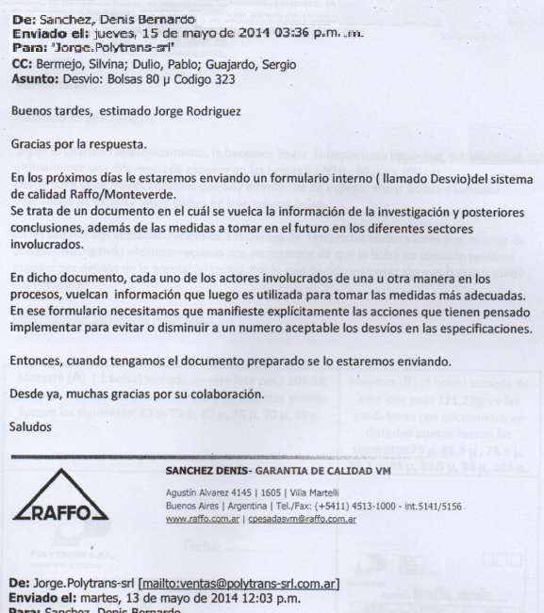
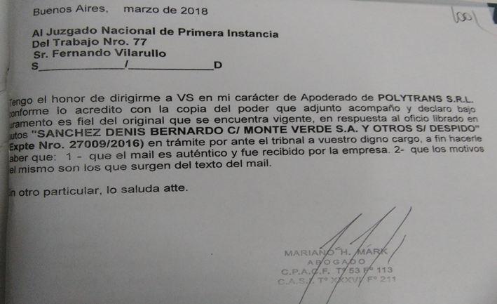

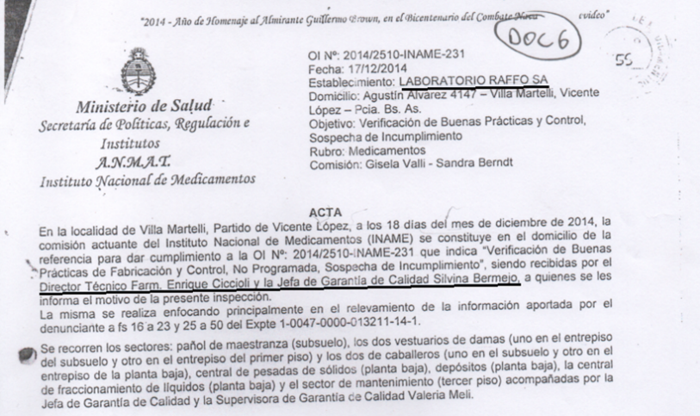
BERMEJO niega estar al tanto de problemas en planta Martelli, en la que SE DESEMPEÑABA COMO JEFA de GARANTIA DE CALIDAD DE RAFFO SA., Declaró SOLO ser JEFA DE GARANTIA EN MONTEVERDE S.A. según sus propias palabras en la declaración testimonial, lo que resulta ser falso, ya que SILVINA BERMEJO Y EL DIRECTOR TECNICO ENRRIQUE CICCIOLI RECIBIERON LA INSPECCION DE ANMAT (Consta en acta (Doc. 6 y Doc. 7) del 18 de diciembre) y la notificación de inhibición de las áreas de fraccionamiento de líquidos y sólidos, el día 28/11/14. (doc. 9).

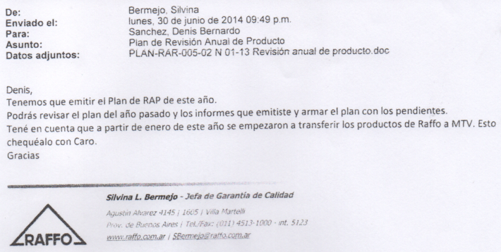
También manifiestan tanto BERMEJO como GHIO no estar al tanto de reiterados problemas con el producto ASOTREX a pesar de ser el producto que más reclamos tiene, tal cual de observa en foja 109 del exp. 1-0047-0000-013211-14-1 de ANMAT. (Doc. 10, Doc. 11, Doc. 12)
-Que el vínculo entre Laboratorios Raffo y Monteverde no sabe decirla, que son dos laboratorios. Lo que resulta FALSO ya que en el email enviado el día 30/06/14 con el asunto “Plan de revisión anual de producto” BERMEJO me advierte después de darme la orden de trabajo: “Tené en cuenta que a partir de enero de este año se empezaron a transferir los productos de Raffo a MTV.” Refiriéndose a Monte Verde y dejando en claro que conoce como jefa de Raffo y empleada de Monte Verde, la relación de ambas empresas. Ver email adjunto al exp. 27009/16 (Doc. 24)
Tampoco puede desconocer la relación entre ambos laboratorios ya que como Jefa de Garantía de Calidad que trataba con su superior el Director Técnico Enrique Ciccioli quien en su testimonio describe la relación entre ambas empresas por lo que Contradice a Bermejo, al indicar que éramos compañeros de RAFFO SA en Villa Martelli.

Afirma Ciccioli en su testimonio:

“- Que LABORATORIOS RAFFO le daba servicios a MONTEVERDE, servicios como preparación de órdenes de fabricación para productos de MONTEVERDE, que la interacción entre ellos era a través de un acuerdo de calidad en el que se describían los servicios que RAFFO le prestaba a MONTEVERDE.”
“-que al actor lo conoce porque fueron compañeros de trabajo en LABORATORIOS RAFFO, que queda ubicado en la calle Agustín Álvarez en Villa Martelli, que fueron compañeros de trabajo en el período de 2012 a 2014.” ver ( Doc. 8)
Bermejo afirma en su testimonio:
“-no hubo ningún inconveniente de Sanchez con la dicente pero sí con sus compañeros, que SANCHEZ tuvo inconvenientes, dentro del sector, con la otra compañera que hacía la misma función en el turno mañana, Viviana Dominghini, Yamil Yeni,”
Bermejo se contradice con el director Técnico CICCIOLI al afirmar este último, que estaba al tanto de que el ambiente era normal.
E. Ciccioli afirma:
“-que el ambiente laboral en que se desempeñaba Sanchez era normal, que el dicente lo sabe por las mismas razones que dijo antes, porque interactuaba y recibía periódicamente informes del sector.”
Para luego, más adelante, Ciccioli pasa a contradecirse:
“-Que sabe que el actor no continúa trabajando en la empresa, que el dicente sabe que el actor fue despedido, que sabe que el actor fue despedido porque tenía conflictos con compañeros de trabajo, que el dicente lo sabe porque se lo infarmaban al dicente, en parte la oficina de personal, en parte la jefa del área y las personas que tuvieron los conflictos también.”
“- Que el dicente sabe que estos conflictos consistieron en discusiones fuertes, que no sabe por qué.”
A LAS PREGUNTAS DE LA PARTE DEMANDADA, SILVINA BERMEJO CONTESTÓ: “que el actor envió reiterados mails a la empresa, haciendo declaraciones agraviantes hacia la persona del dicente y de sus compañeros y después el actor aclaró que había sido por indicación de su abogado en ese momento y mandó mails a varias personas de la empresa haciendo declaraciones de la empresa, haciendo declaraciones agravantes, ni bien fue desvinculado, después se disculpaba y solicitaba que lo reincorporara otra vez a la empresa.”
Lo cual es falso, el abogado solo me indicó que envíe el TELEGRAMA solicitando cambio de sector. Los emails agraviantes jamás existieron. Tampoco pedí perdón por enviar email por consejo alguno de los letrados.
También es falso que solicitase reincorporación alguna por ningún medio.

eL DIA 16/03/2018 gHIO LUIS ALBERTO, DECLARA BAJO JURAMeNTO Y EN MI PERJUICIO:
Adjunto copia de declaración testimonial (Doc. 23)
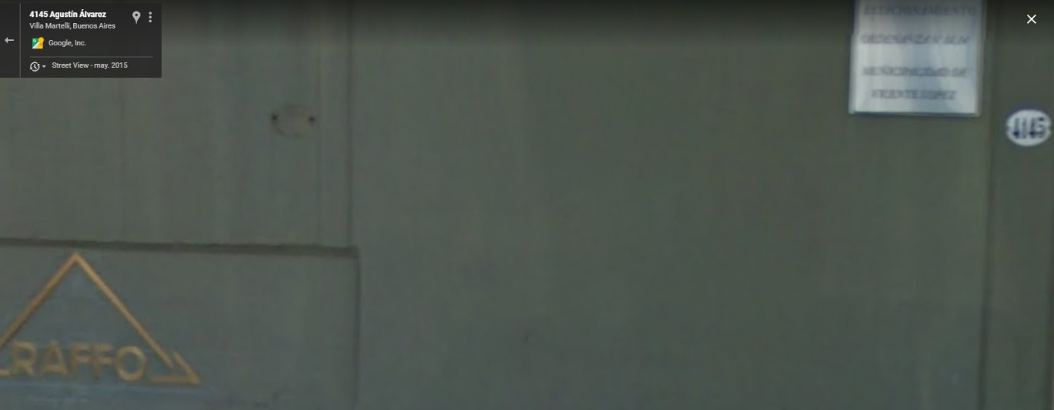
Que él se presentaba periódicamente a trabajar en la planta de Villa Martelli. Asimismo, manifiesta que ambos pertenecíamos a la empresa Monte Verde SA y que desconoce a Laboratorios Raffo, lo que es falso, ya que en las entradas Nº 4145 y 4147 de A. ALVAREZ, se ve el logo RAFFO S.A. que representa al conocido laboratorio.

Esto también observa en la constancia de AFIP del laboratorio RAFFO SA, según su CUIT: 30-50209419-6 (Doc. 16)
LABORATORIOS RAFFO S A
Fecha Contrato Social: 14-12-1956, DIRECCION: A. ALVAREZ 4145 VILLA MARTELLI - BUENOS AIRES
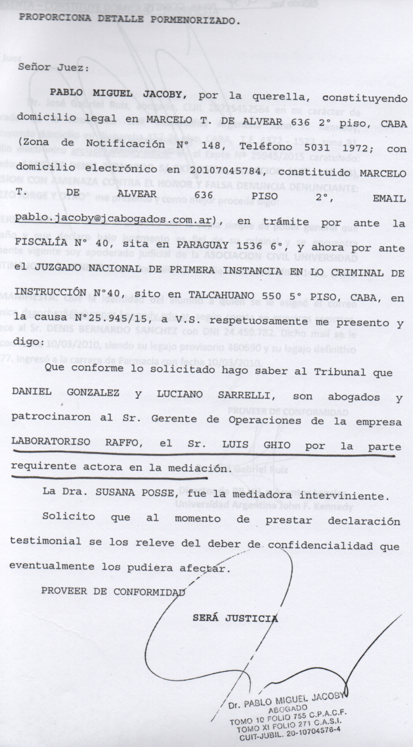
Ghio DICE NO CONOCER A LABORATORIOS RAFFO S.A. LO QUE RESULTA FALSO, YA QUE FUE testigo de RaFFO SA y se presentÓ como GERENTE DE OPERACIONES de raffo sa, CONSTA en foja 58 del exp. 25945/2015 sanchez denis s/extorsion, en el juzgado DE instrucción Nº 40 A CARGO DEL juEZ RODOLFO CARLOS CRESSERI ubicado en calle Talcahuano 550. CABA. (Doc. 26)
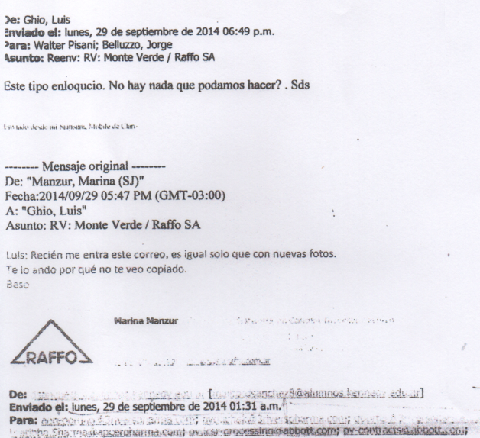
en este expediente LA QUERELLA PRESENTA como parte de prueba, un intercambio de emails, con EL servidor de correos de la empresa RAFFO S.A., intercambio epistolar entre gHIO lUIS Y PERSONAL DE raffo S.A. refiriendose a mi persona, en el que se puede leer en asunto: MONTE VERDE/RAFFO SA. fecha: lunes 29 de septiembre de 2014, 06:49 p.m. (Doc.13).

En el epígrafe de las fs55 y fs56 del expediente de ANMAT Nº 1-0047-0000-013211-14-1 consta que el domicilio Agustín Álvarez 4147, Villa Martelli, Buenos Aires, pertenece al establecimiento de Laboratorios Raffo S.A. (Consta en Acta de INAME con fecha 18/12/2014. Adjunto copia (Doc. 6 y Doc. 7)). Dicho domicilio pertenece a RAFFO SA, al igual que el acceso de ingreso a laborar de Agustín Álvarez 4145.
El 16/12/2014, el Sr. Ghio intervino en una AUDIENCIA DE MEDIACION, REQUERIDA POR LABORATORIOS RAFFO SA / MONTE VERDE SA. EN LA QUE PARTICIPÓ COMO APODERADO REQUIRENTE de Monte Verde SA. (Doc. 14) la misma se encuentra en expediente 88539/2014 en el Juzgado laboral Nº 23 cito en calle Perón 990, 1º piso.
En el mencionado expediente, el Sr GHIO LUIS ALBERTO junto a personal de RAFFO S.A., MARIA ISABEL PEREZ. Solicita medida autosatisfactiva o INNOVATIVA, INTERPONE MEDIDA CAUTELAR EN SUBSIDIO De este modo, no puede negar conocer a la empresa y a parte de su personal, ya que la medida se trataba sobre Planta MARTELLI por lo que iniciaron la medida Civil, para que me abstenga de mencionar sobre lo ocurrido en planta Martelli y /o Raffo y Monte Verde, lo cual consta en exp. 88539/2014 del J laboral Nº23. (Doc. 15)
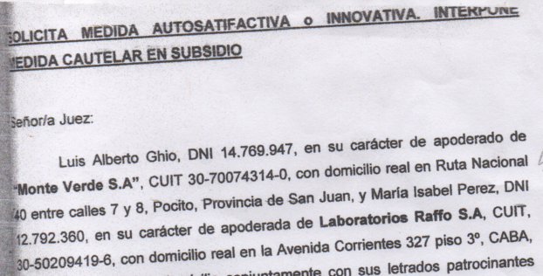
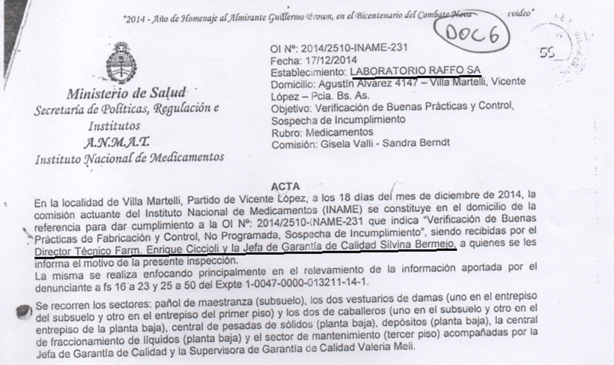
El Sr. Guio dice haber recurrido al menos una vez por semana a Planta Villa Martelli. Misma planta a la que se refiere el Director Técnico Enrique Ciccioli en su testimonio (Doc.8) en la que El director Técnico Enrique Cicciolli manifiesta ser compañero de trabajo de Sanchez Denis en la empresa Raffo S.A. Misma planta que ANMAT inhibió salas de fraccionamiento y comunicó al DIRECTOR TECNICO Enrique Ciccioli (Laboratorios Raffo S.A. en Villa Martelli) en foja 14 del expediente 1-0047-0000-013211-14-1, que se encuentra en INAME y copia en expediente 27009/2016. (Doc. 9)

El Sr. Ghio NIEGA CONOCER AL LABORATORIO RAFFO Y MENCIONA en su testimonio que se desempeña como gerente de operaciones de Monte Verde y que tiene a su cargo los departamentos de comercio exterior, PLANTA VILLA MARTELLI, compras, Planeamiento y Planta Tortuguitas. LA PLANTA DE PRODUCCION DE VILLA MARTELLI PERTENECE A RAFFO S.A históricamente y en el periodo en cuestión.
LO MISMO SUCEDE CON EL PRODUCTO ASOTREX, QUE MANIFIESTA NO DESCONOCER Y ESTE SE COMERCIALIZA BAJO EL NOMBRE DE LABORATORIOS RAFFO. ADJUNTO COPIA DE PUBLICIDAD DE LA EMPRESA.

http://www.raffo.com.ar/producto_/9/ASOTREX_

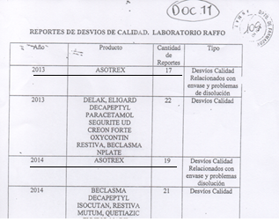
ASOTREX DE LABORATORIOS RAFFO SA que lidera la cantidad de reclamos y por disposiciones 2819/04 y 2372/08 GHIO no puede desconocer. Las gerencias deben estar involucradas en las acciones que aseguren el cumplimiento de las buenas prácticas.
Asimismo, el Sr. Ghio niega conocer al Laboratorio Raffo, lo que resulta falso, ya que en la declaración testimonial de la Sra. María Cecilia Rodríguez DNI 30494798, Directora de Evaluación y Control de Biológicos y Radiofármacos del INAME en el expediente Nº 43204/2015 caratulada “Raffo S.A y otros s/inf Ley 16463” en el Juzgado Federal en lo Criminal y Correccional Nº1 de San Isidro, interinamente a cargo del Dr. Adrián González Charvay, secretaria Nº1, ella habla acerca de la existencia del convenio entre Laboratorios Raffo, Asofarma y Monteverde. (Doc. 17) Donde se asigna a Laboratorios Raffo el almacenamiento, comercialización y distribución de productos. Por lo que el Sr. Ghio como gerente operativo difícilmente pueda desconocer el convenio del cual es responsable operativamente, cabe señalar que fue referido en el testimonio de personal Jerárquico de ANMAT. Además, la Sra. Rodríguez menciona problemas con el producto ASOTREX en el pasado, por lo que el Sr. Ghio no puede desconocer dichos problemas, ya que las normas mencionadas anteriormente, requieren que las gerencias estén involucradas en los procesos para garantizar la calidad, punto 1.3 de la disp. 2918/04.
Igualmente, resulta inverosímil que el Sr. Ghio no haya tenido contacto con documentación de Laboratorios Raffo, ya que al visitar la planta Villa Martelli una vez por semana como declara en su testimonio, tuvo que haber notado la existencia de dicha documentación y estar al tanto de las operaciones, ya que se manejaba en su mayoría información referente a Raffo y en un menor porcentaje información de Monteverde, esto mismo reflejado en volúmenes de mercaderías. Además, la mayoría de los productos comercializados por RAFFO son fabricados en forma exclusiva por MONTE VERDE S.A. Como se ve con ASOTREX y la NIMODIPINA 30 mg mencionada por GHIO.
Se observa que la dirección referida por el testigo GHIO es la de Laboratorios Raffo SA, según constancia AFIP según su CUIT: 30-50209419-6 (Doc. 16)
“-Que es empleado de MONTE VERDE S.A., desde hace 30 años y pico,”
El Sr. Ghio, MANIFIESTA QUE TRABAJA HACE 30 AÑOS y pico EN LA EMPRESA MONTE VERDE SA, CUANDO EN REALIDAD LA EMPRESA MONTE VERDE S.A. NACE EN EL AÑO 1996, según constancia A.F.I.P. del cuit 30-70074314-0 (doc. 20)
“-que el dicente era el jefe del jefe de Sanchez,”
lO QUE CONTRADICE EL TETIMONIO DE eNRIQUE cICCIOLI (dOC.8) quien se adjudica la superioridad jerarquica sobre Bermejo y el sector de GArantia de calidad lo dice la ley 16.463 y disp. 2819/04 y 2372/08
El Sr. Ghio manifiesta que el Departamento de Garantía de Calidad no era el sector indicado para atender los reclamos y que para eso estaba el sector de Departamento Médico o Dirección Técnica, siendo estos los únicos capacitados. Contrario a lo declarado en la testimonial de la Sra. Bermejo Silvina, donde confirma que efectivamente había una persona que tenía asignada la gestión de reclamos, que era responsable de la atención de reclamos y gestionarlos, que era la Sra. Carolina Villaverde la responsable de realizar esa gestión (adjunto copia de testimonio de Sra. Silvina Bermejo Doc. 22). Además, en la disposición 2372/08 en el punto 43.13 la Guía de inspectores solicita el manejo de reclamos por el departamento de GARANTIA DE CALIDAD, tales copias de reclamos gestionados por CAROLINA VILLAVERDE Y MORALES JUAN entre otros se encuentran en los expedientes Nº 43204/2015 J federal Nº1 S.I. y 25945/2015 J. instrucción Nº 40 talcahuano 550.

El Sr. Ghio alega que conoce al Sr. Jorge Belluzzo porque es el Gerente General de Monte Verde cuando en la denuncia del expediente Nº 25945/2015 Caratulado: sanchez denis s/extorsion, en el juzgado DE instrucción Nº 40 A CARGO DEL juEZ RODOLFO CARLOS CRESSERI ubicado en calle Talcahuano 550 el Sr. Jorge Belluzzo “se presenta como Gerente General de Laboratorios Raffo S.A por derecho propio y en representación de Laboratorios Raffo..” (Adjunto Copia 1º hoja Doc. 21.). LUIS GHIO NO PUEDE DESCONOCER A RAFFO Y SU PERSONAL, YA QUE DECLARÓ COMO TESTIGO DE RAFFO en esta causa
EL DIA 19/03/2018, ZWARYCZ ALEJANDRO SERGIO, DECLARA BAJO JURAMENTO Y EN MI PERJUICIO: Adjunto copia de declaración testimonial (DOC. 25)
“-Que conoce al actor, que conoce a MONTE VERDE S.A., que conoce a JORGE ALBERTO BELLUZZO, que conoce a LABORATORIOS RAFFO S.A., que conoce a LA CAJA ART S.A. Que es empleado de MONTE VERDE S.A., que actualmente ocupa el cargo de Jefe de Garantía de Calidad en Planta Buenos Aires, que trabaja para MONTE VERDE desde el año 2000 y más abajo se lee: que el dicente fue empleado de Raffo desde 1990 hasta el 2000,”
ZWARYCZ nos dice en su testimonio que fue empleado de RAFFO DESDE 1990 hasta el año 2000 Y de MONTE VERDE desde el año 2000 a la fecha. En la misma planta, ya que RAFFO tiene 62 años e históricamente tiene situada la planta en Villa Martelli en el lugar referido por el testigo, quien dice trabajar para MONTE VERDE, coincidiendo con la fecha de cambio de empresa, con la obtención de beneficio impositivo de MONTE VERDE SA en provincia de SAN JUAN. POR ESTA RAZON TIENEN A LA MAYORIA DEL PERSONAL CON EL MISMO MODUS OPERANDI DE CONTRATACION.
En la imagen de Google maps se aprecia el LOGO RAFFO en la dirección AGUSTIN ALVAREZ 4145, 4147.
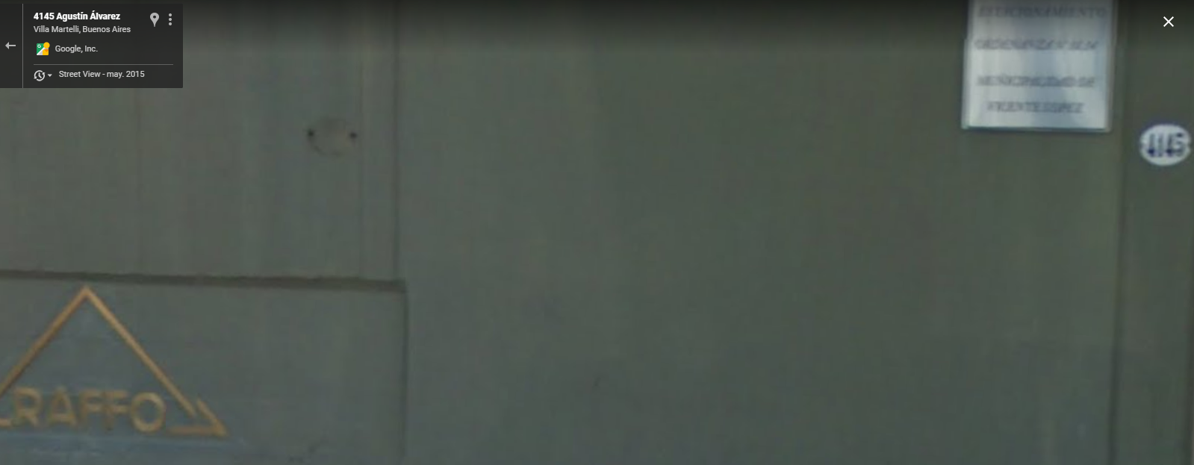
https://www.google.com.ar/maps/@-34.5479626, 58.5094081,3a,44.6y,317.97h,89.9t/data=!3m6!1e1!3m4!1sYclrTyRT4h4fYEG_69YBfQ!2e0!7i13312!8i6656

También admite conocer a JORGE ALBERTO BELLUZZO, cuya propia presentación es la de GERENTE GENERAL DE LABORATORIOS RAFFO SA. Como se puede ver en expediente 25945/2015 CARATULADO: SANCHEZ DENIS S/EXTORSION, EN EL JUZGADO DE INSTRUCCIÓN Nº 40.
“-que conoce al actor, que lo conoce del sitio laboral de la sede de Villa Martelli, la sede de Monte Verde,”
Reconoce el lugar pero quiere excluir en su testimonio a la empresa RAFFO SA. para la que trabajaba y trabaja, ya que el producto ASOTREX que manifiesta conocer, se comercializa con el nombre de Laboratorio Raffo, con logo y colores de RAFFO SA.
“-Que en el sector de Sanchez, Garantía de Calidad, es un sector muy amplio que se encarga del seguimiento de las operaciones generales de los otros sectores que componen el proceso de manufactura, que en ese sector puede detallarlo de costado porque el dicente trabaja en su sector, que se hacían las tareas de monitoreo general del proceso de manufactura, de manera documentada, que sabe que el sector jerárquicamente tenía un jefe y una serie de analistas. Que la superior de Sanchez era Silvina Bermejo, que Bermejo hacía las tareas de jefa de sector, que como jefa de sector qué se yo, ella era responsable de las tareas del sector sería una definición del puesto sobre las tareas que ella cumplía,”
Extrañamente ZWARYCZ no puede explicar las tareas del sector de Garantía de Calidad, a pesar de haber afirmado que actualmente ocupa el cargo de Jefe de Garantía de Calidad en Planta Buenos Aires.
Cuando la audiencista le preguntó cuales eran las funciones especificas de la Jefa de garantía de Calidad, ZWARYCZ contesto: ” que como jefa de sector qué se yo, ella era responsable de las tareas del sector sería una definición del puesto sobre las tareas que ella cumplía” ..

“-Que el dicente no sabe quién hacía las auditorías en el sector de garantía de calidad,”
Con esta afirmación pretende ocultar su conocimiento acerca de las personas que lo Auditaron en su sector de CONTROL DE CALIDAD.
La auditoria del servicio de MAESTRANZA realizada en el sector de “Lavadero de materiales” de Control de Calidad. Dicha auditoría realizada por Sanchez Denis personalmente. Como consta en informe adjunto a este expediente. Titulado AUDITORIA A MAESTRANZA.
El documento electrónico de esa y otras auditorias se encuentran como prueba en expediente ANMAT 1-0047-0000-013211-14-1 y en exp. 43204/2015 caratulado “Raffo S.A y otros s/inf Ley 16463” en el Juzgado Federal en lo Criminal y Correccional Nº1 de San Isidro y expediente Nº 25945/2015, SANCHEZ DENIS S/EXTORSION, EN EL JUZGADO DE INSTRUCCIÓN Nº 40. CABA. En el Juzgado laboral Nº77 exp. 27009/16.
También se pueden ver los elementos esclarecedores, estudiando los correos electrónicos aportados como prueba, en la que se ve el logo de RAFFO CON SERVIDOR DE RAFFO, el cruce de emails entre la Jefa y el auditado de maestranza, con copia al auditor, SANCHEZ DENIS.

LEGISLACION BASICA QUE SWARYCZ NO DESCONOCE NI PUEDE DESCONOCER:
http://www.anmat.gov.ar/webanmat/Legislacion/Medicamentos/Disposicion_2004_2819.pdf
Disposición 2819/04
8. AUTOINSPECCION Y AUDITORIAS DE CALIDAD
Equipo de autoinspección
8.3 La dirección de la empresa debe designar un equipo de autoinspección formado por
personas expertas en sus respectivos campos y conocedoras de las BPF. Pueden integrar
dicho equipo personas de la compañía o personas ajenas a ella.
Frecuencia de autoinspección
8.4 La frecuencia debe ser establecida en un procedimiento operativo normatizado. La
autoinspección debe realizarse, por lo menos, una vez al año.
http://www.anmat.gov.ar/webanmat/Normativa/Normativa/Medicamentos/Dispo-2372-08.pd
Disposición 2372/08
CAPÍTULO 12
GARANTÍA DE CALIDAD
5 ¿Existen procedimientos escritos de autoinspecciones y/o auditorias de calidad para evaluar la
efectividad y aplicabilidad del sistema de calidad?
AUDITORIAS DE CALIDAD / AUTOINSPECCIONES
37 ¿Se realizan autoinspecciones y/o auditorías de la calidad?
38 Garantía de calidad ¿es responsable de la coordinación de las mismas?
39 ¿Existe personal capacitado y asignado para la realización de autoinspecciones /auditorías de la calidad?
40 Las autoinspecciones/ auditorías se realizan con un plan preestablecido?
41 ¿Se recomiendan las medidas correctivas necesarias?
41.1 Garantía de Calidad ¿verifica su cumplimiento?
AUDITORIA A PROVEEDORES
45 Los proveedores de insumos ¿son auditados y/o calificados?
46 Los terceristas de producción y de control de calidad ¿son auditados y/o calificados?
47 ¿Existe un programa de auditorías y/o calificación de proveedores y terceristas ?
48 ¿Se cumple?
49 ¿Se mantienen registros de estas auditorías y/o calificaciones?
ADEMAS ES IMPOSIBLE QUE UNA SOLA PERSONA LLEVE A CABO TODAS LAS AUDITORIAS

-Que el dicente conoce el producto ASOTREX, que el dicente en esa época se dedicaba a eso, materias primas, material de empaque y productos,
http://www.raffo.com.ar/producto_/9/ASOTREX_
ZWARYCZ siendo JEFE DE CONTROL DE CALIDAD Y MANEJANDO MATERIAL DE EMPAQUE NO PUEDE DESCONOCER EL ENVASE DE VENTA DEL PRODUCTO ASOTREX (CON NOMBRE DE LABORATORIO RAFFO) QUE AFIRMA CONOCER Y SER EL RESPONSABLE DE SU CONTROL. CONOCE PERFECTAMENTE EL ESTUCHE Y LAS EMPRESAS INVOLUCRADAS.
-que el dicente no sabe si en el lugar donde se desempeñaba junto con Sacnehz se recibían reclamos o se detectaban irregularidades o errores en los productos.
Siendo Jefe de Garantía de Calidad debería saber que los reclamos los gestiona el sector de Garantía según la Disp. 2819/04 y la disp.. 2379/08. Y participar frecuentemente COMO JEFE de Control de Calidad.
DISPOSICION 2819 / 2004
5. RECLAMOS
5.5 Cualquier queja concerniente a un producto defectuoso debe ser registrada con todos los
detalles originales e investigada minuciosamente. La persona responsable de control de
calidad debe estar involucrada normalmente en la revisión de dichas investigaciones.
5.9 Los registros de reclamos deben ser revisados regularmente para cualquier
identificación de problemas específicos o recurrentes que requieran atención y que pueden justificar el retiro de productos de mercado.

DISPOSICION 2372/2008
RECLAMOS
53 Garantía de calidad ¿es responsable de coordinar la recepción y el seguimiento de los reclamos
recibidos?
54 ¿Está asignado un responsable?
55 ¿Existen procedimientos escritos para la recepción e investigación de los reclamos?
56 ¿Se lleva registro de los mismos?
57 De ser necesario ¿se hace control analítico? (CONTROL DE CALIDAD)
58 ¿Quedan documentadas en los registros de lote las decisiones tomadas respecto de las quejas
por desvíos de calidad del producto?
59 ¿Se adoptan medidas correctivas cuando corresponde?

SWARICZ Contradice la declaración de E. Ciccioli, este último afirma:
“-Que el sector de garantía de calidad recibía los reclamos de los clientes,”
SWARICZ Contradice a Bermejo Silvina que dice en su testimonio:
“-Que había una persona que tenía asignada la gestión de reclamos, que era responsable de la atención de reclamos y gestionarlos, que era Carolina Villaverde, que sabe que los reclamos se le transferían directamente a Carolina para que realizara la gestión, que Carolina era responsable de realizar esa gestión.”

“-Que la relación entre Laboratorios Raffo y Monte Verde no la conoce, que el dicente fue empleado de Raffo desde 1990 hasta el 2000, que trabaja para MONTE VERDE desde el año 2000,”
El testigo ZWARYCZ trabajó en Raffo y después de MONTE VERDE, en la misma planta de VILLA MARTELLI. Autorizaba la venta del producto Asotrex elaborado en planta RAFFO y HLB PHARMA, comercializado por RAFFO con materiales de MONTE VERDE.
“-Que sabe que el actor iba al sector de Control de calidad, que en ese sector Sanchez solicitaba alguna información, que Sanchez no tenía otra tarea aparte de esa en el sector de Control de calidad.”
Solicitaba información como lo afirmé en la demanda, para la investigación de lotes que salieron a la calle sin la documentación correspondiente a disposición de garantía de calidad y Auditable por ANMAT. O como en el citado caso de (las Bolsas rotas de glucosamina) que realicé mediciones de espesor con micrómetro, de las bolsas de nylon contenedoras de materias primas, que se estaban rompiendo en el traslado a el tercerista HLB. Investigación que me llevó a solicitar un medidor de micrones en el sector de SWARICZ, PARA LUEGO TERMINAR ENVIANDO LOS EMAILS A POLYTRANS SA, informando lo acontecido y poniendo al tanto sobre los nuevos controles y acciones correctivas y preventivas con el material que esa empresa proveía.
“-Que los muestreos de material de empaque primario no recuerda donde se realizaban porque hubo una transición en la planta de Tortuguitas donde el dicente se desempeña ahora, que no recuerda donde se hacían en ese momento”
Es falso que no recuerde el lugar de muestreo, con tanto tiempo de experiencia y habiendo sido Jefe de Control de Calidad y actual Jefe de Garantía de Calidad. Ya que todos los Laboratorios deben hacerlo según la norma 2819/04 y 2372/08 y ley 16463, EN UN AREA BLANCA, Y CON REGISTRO EN BITACORA. Norma que el señor SWARICZ no acató durante tantos años.
Es responsabilidad absoluta del sector de Control de Calidad, del que el testigo era JEFE.
Disposición 2372/2008
CAPÍTULO 11
CONTROL DE CALIDAD
23 ¿Existen Procedimientos Operativos Normalizados con la descripción detallada para el muestreo de:
23.1 materias primas?
23.2 materiales de envase?
23.3 producto semielaborado?
23.4 producto terminado?
Disposición ANMAT Nº 2819/2004
Áreas de Control de Calidad
12.34 Los laboratorios de control de calidad deben estar diseñados para la demanda de las operaciones que van a llevarse a cabo en ellos. Debe ser concedido suficiente espacio para evitar las mezclas y la contaminación cruzada. Allí, debe haber un espacio adecuado para almacenar muestras, sustancias y materiales de referencia (si fuese necesario con refrigeración), solventes, reactivos y registros.
17. BUENAS PRACTICAS EN CONTROL DE CALIDAD
17.1 En control de calidad se encuentran involucrados el muestreo, especificaciones y ensayos, como así también los procedimientos de la organización, documentación y autorización que aseguren que los ensayos necesarios y relevantes son llevados a cabo y que no se autorice el uso de materiales ni la expedición de productos para su distribución o venta, sin que se halla establecido que su calidad es satisfactoria.
Control de calidad no se confina a operaciones de laboratorio, debe estar involucrada en todas las decisiones concernientes a la calidad del producto.
17.3 Cada elaborador (titular de la autorización de elaboración) debe tener una función de control de calidad. La función de control de calidad debe ser independiente de otros departamentos y estar bajo la autoridad de una persona con cualidades y experiencia apropiada, quien tenga uno o varios laboratorios de control a su disposición.

Los recursos adecuados deben estar disponibles para asegurar que todas las medidas de control de calidad son efectivas y son llevadas a cabo en forma confiable. Los requerimientos básicos para control de calidad son los que siguen: (a) instalaciones adecuadas, personal entrenado y procedimientos aprobados deben estar disponibles para muestro, inspecciones y control de materias primas, material de acondicionamiento y producto intermedio, granel y terminado, así como para el monitoreo de las condiciones ambientales para el cumplimiento de las BPF;
(b) las muestras de materia prima, material de acondicionamiento, producto intermedio, a granel y terminado deben ser tomadas por métodos y personal aprobado por el departamento de control de calidad, según PON;
(d) se deben realizar registros (manualmente y/o por instrumentos), demostrando que todos los procedimientos de muestreo, inspección y control se han llevado a cabo y que cualquier desvío ha sido completamente registrado e investigado;
SWARICZ afirma:
“-Que no sabe si se realizaban muestreos de envase primario en áreas negras, que no sabe si se realizaban muestreos de envase primario en áreas como el depósito de materiales, que eso lo manejaba el sector de depósito, que no sabe si se realizaban en el área de cuarentena, que cree que en esa época el sector depósito era quien administraba esas tareas.”
FALSO, ES RESPONSABILIDAD DEL PERSONAL DE CONTROL DE CALIDAD A SU CARGO.
“-Que en el área del dicente, quien lavaba material de vidrio era Norma Lopinto, Que el dicente no conoce a la Sra. Mammani.”
La señora NORMA LOPINTO SE JUBILÓ en el periodo laboral compartido con SWARICK Y LA SUCEDIÓ LA SEÑORITA FRINÉ MAMMANI.
“-Que sabe que en el área de control de calidad se realizaron auditorías internas,”
Es cierto tal cual lo afirmé en la demanda, por disposición de ANMAT, mismas Autoinspecciones que estaban atrasadas en su cumplimiento. Y adjunta como prueba en este expediente.
Disposición 2819/04
1.GARANTIA DE LA CALIDAD
- Hay un procedimiento de autoinspección y/o auditoría de calidad que regularmente evalúa la efectividad y aplicabilidad del sistema de garantía de la calidad,
1.3 El elaborador debe asumir la responsabilidad por la calidad de los productos
farmacéuticos, asegurando que los mismos sean aptos para el uso previsto cumpliendo con los requerimientos de la autorización de comercialización y que no pondrá en riesgo a los pacientes debido a seguridad, calidad o eficacia inadecuadas. Las principales autoridades administrativas son responsables del cumplimiento de este objetivo de calidad y requiere de la participación activa y el compromiso de todos los departamentos y a todos los niveles dentro de la compañía, de los proveedores y distribuidores. Para que sea posible alcanzar el mencionado objetivo de calidad se debe contar con un sistema de Garantía de la Calidad de amplio alcance y correctamente aplicado, que incorpore las Buenas Prácticas de Fabricación y Control de Calidad.

Es decir no es, ni nunca fue ajeno a ZWARYCZ LA “PARTICIPACION” EN LA INVESTIGACION DE RECLAMOS. NI TRABAJANDO EN CONTROL DE CALIDAD Y MENOS AUN COMO JEFE DE GARANTIA DE CALIDAD.

“-Que la auditoría interna es una cosa regular, habitual, que se hace entre los sectores, que eso lo hace personal de un sector a otro, que en las auditorías internas la firma es la del responsable de garantía de calidad y el responsable de sector si está de acuerdo,” VERDADERO, PERO SI NO ESTA DE ACUERDO TAMBIEN. ESTO ULTIMO NO IMPIDE LA FIRMA DE LOS DEMAS PARTICIPANTES.
“-Que en el sector del dicente cuando se realizaba la auditoría la conformidad la firmaba el dicente, Que no recuerda si el responsable de garantía de calidad lo firmaba, no recuerda si Silvina Bermejo lo firmaba, generalmente las firman el auditado y el auditor,”
SWARICZ, PRIMERO AFIRMA, Y DESPUES NO RECUERDA SI LA JEFA FIRMA LAS AUDITORIAS Y ADMITE QUE PUEDE SER OTRO AUDITOR Y EL AUDITADO TAL COMO LO AFIRMÉ YO EN LA DEMANDA Y CONSTA EN LOS INFORMES DE AUDITORIAS PRESENTADOS.

“-Que conoce a Juan Morales, que trabajó hace mucho en Garantía de calidad, que no sabe que funciones cumplía o que tareas hacía Juan Morales, que hacía tareas generales de garantía de calidad,”
JUAN MORALES realizaba las mismas tareas que yo, liberaciones de línea, controles de personal y proceso, de documentación y revisión anual de productos, participaba en auditorias como se puede ver su nombre en las copias aportadas al expediente, participaba en la investigación de reclamos y en la atención de los mismos, como se aprecia en las copias de reclamos aportadas al expediente.

“-Que el dicente sabe que la relación entre Sanchez y sus compañeros era buena, que los abe por comentarios de los compañeros de sector de Sanchez,”
Contradice el testimonio de Bermejo el cual coincide con lo afirmado por mi persona, se trataba de un ambiente laboral insalubre en todo sentido.

“-que el dicente no sabe qué problema había entre Sanchez y depósito porque son comentarios superficiales, comentarios del personal de depósito y centrales pesadas, administrado por la misma persona que se llamaba Pablo Dullio, que no recuerda quienes trabajaban en esa época con nombre y apellido allí, que el dicente no sabe ni recuerda quien de ellos tuvo problemas con Sanchez, que el dicente sabe que en ese sector Sanchez hacía las tareas del jefe de garantías, como habilitar líneas, habilitar ensambles, habilitar la central.”

LO QUE INTENTA DECIR ES QUE REEMPLAZABA AL SUPERVISOR DE PRODUCCION CUANDO NO SE ENCONTRABA, QUE INSPECCIONABA LAS LABORES Y LLEVABA A CABO LAS FUNCIONES PRIMARIAS DE GARANTIA DE CALIDAD, AUDITAR, INSPECCIONAR, CHECKEAR, VERIFICAR, DETENER OPERACIONES DE SER NECESARIO. VELANDO POR LA SALUD DE LA POBLACION.

“-que el dicente no sabe como se registraba el muestreo del material de empaque primario, que el dicente sabe que esas tareas en MONTE VERDE se realizaban para MONTE VERDE, que el testigo sabe que esas tareas no se realizaban para ninguna otra empresa.”
FALSO ,EL ES RESPONSABLE DEL MUESTREO Y SU ASIENTO EN LA BITACORA DEL AREA ESPECIAL PARA DICHA ACTIVIDAD. TAL CUAL LO SOLICITA LA LEGISLACION, CON PLENA RESPONSABILIDAD DE CONTROL DE CALIDAD. SE MUESTREABA MATERIAL PARA RAFFO SA, ASOFARMA SA Y MONTE VERDE SA. CONSTA EN BITACORAS DE AREAS DE FRACCIONAMIENTO ALGUOS MUESTREOS, EJEMPLO LOS DE ASOFARMA.
“- Que no sabe si Morales se desempeñaba para otra empresa”
ZWARYCZ NO SE ATREVE A DECIR QUE MORALES JUAN, LABORABA PARA MONTE VERDE S.A Y RAFFO S.A.
-que Monteverde es la empresa que comercializaba el producto ASOTREX, hasta donde sabe el testigo.- FALSO ES COMERCIALIZADO EN FORMA CONJUNTA POR EL GRUPO DE EMPRESAS, TITULAR MONTE VERDE, NOMBRE COMERCIAL ASOTREX DE LABORATORIOS RAFFO SA. PRODUCIDO EN PARTE EN RAFFO SA. PLANTA VILLA MARTELLI Y EL RESTO ENTRE HLB PHARMA Y MONTE VERDE SA.

EL DIA 19/03/2018, DUARTE CARLOS HORACIO, DECLARA BAJO JURAMENTO Y EN MI PERJUICIO:
Adjunto copia de declaración testimonial (Doc. 25)
“-que supone que el desempeño de Sanchez era normal, que el dicente nunca escuchó ninguna queja.-“
“-que el dicente tiene entendido que al actor lo despidieron sin causa.-“
Se contradice con Enrique Ciccioli que en su testimonio dice:
“-que la causa de desvinculación del actor fue lo que dijo antes, los conflictos que tenía con compañeros de trabajo,”
“-que sabe que el actor fue despedido porque tenía conflictos con compañeros de trabajo, que el dicente lo sabe porque se lo infarmaban al dicente, en parte la oficina de personal, en parte la jefa del área y las personas que tuvieron los conflictos también.”
CABE DESTACAR QUE EL AREA DE PERSONAL ESTABA A CARGO DEL TESTIGO DUARTE, EN PERIODO 2012-2014.
Duarte afirma:
“-Que sabe que en la sede de Villa Martelli no se recibían reclamos de productos, que el dicente lo sabe porque hay un sector que recibe reclamos, que es el sector cree que Farmacovigilancia, que funciona en la sede de Munro.”
Lo anterior es FALSO en parte y puede confundir, el sector de farmacovigilancia fue especialmente creado para medicamentos de listas con seguimiento intensivo y efectos adversos nuevos, sin efecto y también efectos repetidos, con el fin de juntar datos, no de dar respuesta al paciente e investigando fallas de calidad, reponiendo unidades.
“-que el sector del dicente maneja lo que es servicios de Maestranza, Vigilancia, Recepción,”
El testigo tenía personal a su cargo en el área de recepción, quienes derivaban las llamadas por reclamos al sector de Garantía de Calidad en el turno mañana y tarde.
Farmacovigilancia fue creada por disposición internacional y su adhesión nacional por Resolución del ex M.S y A.S. Nº 706/93. No reemplaza a la responsabilidad del personal de los sectores de Garantía de Calidad y Control de Calidad requerida a cada laboratorio. Farmacovigilancia es una acción internacional sumada a
la responsabilidad de cada elaborador. Por eso NO NECESITA ESTAR EN PLANTA PRODUCTIVA, PORQUE ALMACENA DATOS. ESTOS DATOS SE CONVIERTEN CON EL TIEMPO EN NORMAS, RECOMENDACIONES internacionales.
“-Que el dicente no sabe qué se hacía cuando se hacían reclamos por productos.”
Ésta contradicción demuestra que testificó lo que la empresa quiere que testifique. Pretende ocultar el conocimiento que tiene sobre el procedimiento de reclamos (escrito) de la gente a su cargo, los que derivan al sector de Garantía de Calidad. Tal cual lo piden las normas.
“-Que el dicente conoce el producto ASOTREX, que lo conoce porque es uno de los productos de la compañía como tantos otros,”
Afirma trabajar para monte verde cuando en realidad trabaja para las dos empresas.
“-Que el dicente no sabe si se detectaron irregularidades o errores en el producto ASOTREX.”
“-que el dicente sepa la ANMAT no realizó sanciones nunca durante los años que el dicente estuvo ahí,”
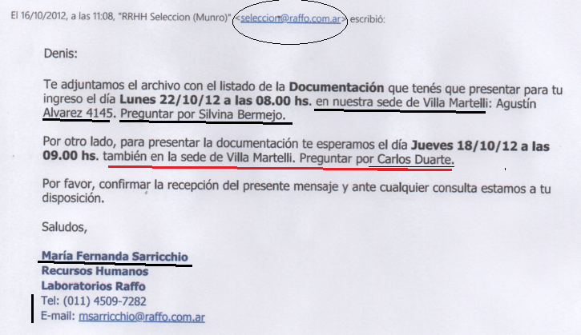
“-Que al actor lo conoce porque trabajaba en la sede de Villa Martelli, en la sede de MONTE VERDE, que el dicente trabajaba en la misma sede, que trabajaron en la misma sede, que el actor ingresó en el 2012 y trabajaron juntos hasta el 2014.”
Lo cual resulta falso y engañoso, ya que DUARTE me recibió la Documentación y me pidió firmar documentación de la Empresa Raffo S.A. y Monte Verde S.A..
Por lo expuesto, respetuosamente solicito que se tenga por presentada la denuncia y se me convoque a ratificar.
Sanchez Denis Bernardo
DNI 24.450.782

